OBJAVA ZA MEDIJE

U HRVATSKOJ AKADEMIJI ZNANOSTI I UMJETNOSTI PREDAVANJE DR. SC. GUSTE SANTINIJA MOGUĆI PRAVCI KONVERGENCIJE POREZNIH POLITIKA U OKVIRU EU – PORUKA HRVATSKOJ

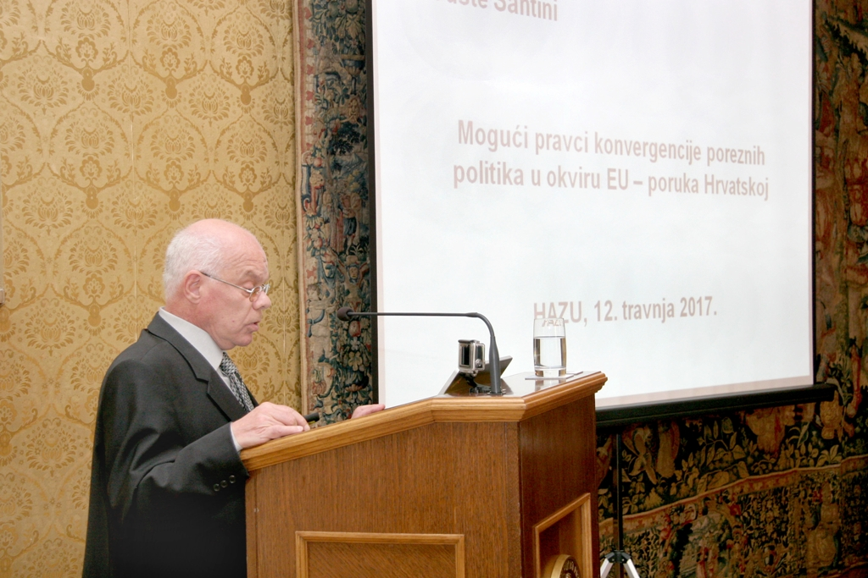

Zagreb, 12. travnja 2017. – U palači Hrvatske akademije znanosti i umjetnosti u srijedu 12. travnja istaknuti ekonomist dr. sc. Guste Santini održao je predavanje na temu Mogući pravci konvergencije poreznih politika u okviru EU – poruka Hrvatskoj. U svom predavanju dr. sc. Santini je kazao da se fiskalni problemi s kojima se suočavaju zemlje u razvoju svode na tri temeljne odrednice: niski porezni prihodi mjereno dohotkom per capita nedostatni su da bi se osigurala potrebna količina javnih dobara, fiskalna politika je prociklička, a porezni prihodi značajno fluktuiraju, što povećava neizvjesnost cjelokupnog društvenog sustava.
Podsjetivši na maastrihtške kriterije koje svaka članica EU mora ispuniti da bi ušla u eurozonu, predložio je uvođenje dviju dodatnih kriterija prema kojima saldo tekućeg računa platne bilance može biti do dva posto lošiji od salda na tekućem računu triju najotvorenijih zemalja, dok neto inozemni dug može iznositi najviše 50 posto BDP-a. „U tom slučaju eurozonu bi činile samo zemlje sjevera Europe, a nijedna zemlja s juga“, dodao je dr. sc. Santini.
Pojasnio je da su nerazvijene zemlje uglavnom neuspješno oponašale porezne sustave razvijenih zemalja i upozorio da nedostatnost, nestabilnost i neizvjesnost poreznih prihoda, uz snažnu sivu ekonomiju, dodatno destabiliziraju ionako nestabilne nerazvijene zemlje. Prema Santiniju, na djelu je transformacija nacionalnih država, koje određuje međuovisnost tečaja nacionalne valute, kamatne stope i marginalne porezne stope, u tržišnu državu koju određuje marginalna porezna stopa i koja mijenja porezne sustave od sustava temeljenih na gospodarskoj aktivnosti u sustave temeljene na potrošnji, kako to pokazuje EU. „Tako se gospodarska suverenost transformira u tržišnu suverenost na kojoj zemlje članice preko PDV-a prikupljaju tržišnu rentu. Pravila igre EU svode se na mogućnost neizravne devalvacije njezinih članica, s jedne strane, i, s druge strane, na tvrdo budžetsko ograničenje: monetarnu i kreditnu politiku, u uvjetima jedinstvene valute, eura, odnosno vezane valute, u slučaju kune“, rekao je dr. sc. Santini. Istaknuo je da raspon razvijenosti pojedinih članica EU zahtijeva koordinaciju i konvergenciju poreznih sustava i poreznih politika. Iako je teško očekivati načelo uzajamnosti na relaciji razvijene – nerazvijene članice, poručio je da Brexit upozorava da je nužno respektiranje interesa malih i nerazvijenih članica EU. Prema Santinijevom mišljenju, porezni sustavi će se transformirati u potrošne porezne sustave u kojima će PDV postati dominantan porez. Porezni prihodi poreza na dohodak će se smanjivati sukladno sa smanjenjem solidarnosti i postati regresivniji u odnosu na današnji sustav. Doprinosi za socijalno osiguranje će se također smanjivati, a porez na dobit će se korigirati uvođenjem instituta zaštitne kamate na kapital. Razvijene zemlje uvest će prohibitivne porezne stope kako bi zaštitili svoje ekosustave.

Marijan Lipovac
Ured za odnose s javnošću i medije HAZU

